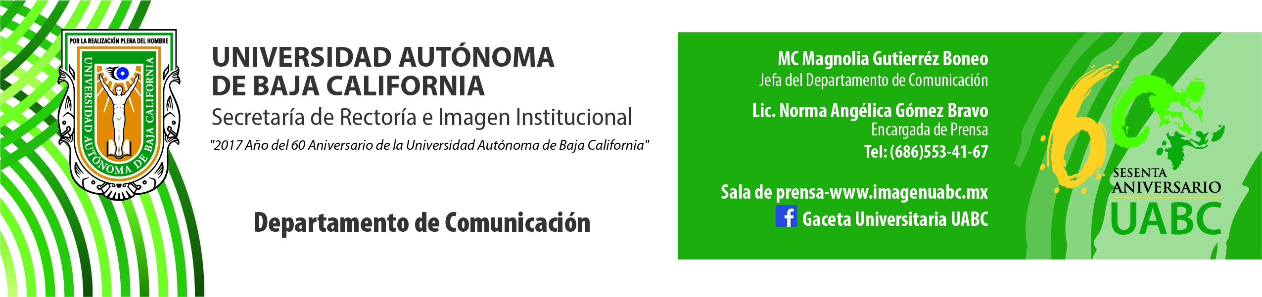
BOLETÍN 010/2018-1
Acuerda UABC incremento salarial de 3.5 por ciento
con sindicatos universitarios

- Beneficiará más de 5 mil docentes y cerca de 1,800 empleados administrativos.

Mexicali, B.C., miércoles 24 de enero de 2018.- La Universidad Autónoma de Baja California (UABC) acordó un incremento salarial del 3.5 por ciento con el Sindicato de Profesores Superación Universitaria (SPSU) y el Sindicato Estatal de Trabajadores Universitarios (SETU), lo que beneficiará más de 5 mil docentes y cerca de 1,800 empleados administrativos que laboran en los tres campus universitarios de la Máxima Casa de Estudios.

Encabezaron la firma de los contratos colectivos el doctor Juan Manuel Ocegueda Hernández, Rector de la UABC, el profesor Francisco Javier Márquez Cortez, Secretario General del SPSU, así como el licenciado Nazario Rangel Cataño, Secretario General del SETU. Todos coincidieron que este incremento se llevó en una negociación consensuada y acorde con las condiciones financieras de la Institución y del país.

El Rector destacó la responsabilidad y compromiso de los gremios sindicales para llegar a este incremento que se va directo al salario tabular, pero del que también se derivan un conjunto de prestaciones que están vinculadas al salario, las cuales representan un incremento de dos puntos porcentuales.

“Yo les agradezco a SETU y SPSU que hayamos llegado a un acuerdo que beneficia a nuestros empleados y que está dentro de las posibilidades de la Institución” manifestó el doctor Ocegueda Hernández y recordó que gracias a ellos, la UABC es una universidad que no padece de problemáticas como otras instituciones de educación superior en el país que atraviesan crisis financieras para cumplir con su planta trabajadora.

El profesor Márquez Cortez, Secretario General del SPSU indicó que esta fue una negociación responsable, en la cual se buscó proporcionar el mayor beneficio a la planta docente, elemento fundamental para la UABC.

Por su parte, el licenciado Rangel Cataño, Secretario General del SETU destacó que los acuerdos se dieron en un marco de respeto y con tiempo, lo que permitió que salieran adelante. Añadió que seguirán con el compromiso que tienen con la base trabajadora y con la UABC.

También asistieron a la firma de los contratos el doctor Alfonso Vega López, Secretario General de la UABC; doctor Martín Arturo Ramírez Urquidy, Coordinador de Recursos Humanos; doctor Roberto Castro Pérez, Abogado General de la UABC; Leopoldo de la Rosa Martínez, Secretario de Trabajo y Conflictos del SPSU, y José Ángel Gutiérrez Lugo, Secretario de Trabajo y Conflictos del SETU .

